Начальная страница <- Как сделать …

Создание нового элемента справочника «ГИС МТ: Адреса серверов СУЗ»
Если в справочнике «ГИС МТ: Адреса серверов СУЗ» нет сервера с нужными данными, его следует создать. Для этого в форме выбора сервера следует нажать кнопку «Создать» или кнопку («Создать новый элемент копированием текущего»).
Кнопка «Создать новый элемент копированием текущего»
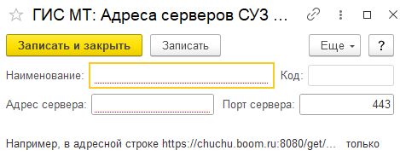Форма с реквизитами элемента справочника «Адреса серверов СУЗ»
В реквизите «Наименование» следует задать произвольное название сервера СУЗ. В реквизите «Адрес сервера» задается адрес сервера СУЗ, полученный фирмой при регистрации на сайте «Честный знак». При необходимости заполняется «Порт сервера».

